附件2：
窗口服务质量提升专项活动线上报名及学习流程

- 手机APP端学习流程
下载进入中邮网院app，进入学习模块，远程班栏目，点击我要报名，选择2020年全省窗口服务质量提升培训班相应班级，报名后进入学习模块点击课程学习。学习课件分为视频资料和文字资料，视频资料可在线观看，文字资料下载观看。
学员学习完成后，按要求参加综合考试。学员点击 “考试”，点击考试名称列表右侧的“进入考试”按钮，即可参加考试
中邮网院各班级名称及学员报名范围
序号 | 班级名称 | 学员报名范围
1 | 2020年全省窗口服务质量提升培训班（金融-管理） | 各地市、县金融网点管理人员、支局长、大堂经理、理财经理
2 | 2020年全省窗口服务质量提升培训班（金融-操作） | 各地市、县金融网点前台营业人员
3 | 2020年全省窗口服务质量提升培训班（金融-服务） | 各地市、县金融网点全部从业人员
4 | 2020年全省窗口服务质量提升培训班（邮政-管理） | 各地市、县邮政网点管理人员、支局长
5 | 2020年全省窗口服务质量提升培训班（邮政-操作） | 各地市、县邮政网点前台营业员
6 | 2020年全省窗口服务质量提升培训班（邮政-服务） | 各地市、县邮政网点全部从业人员

- PC电脑端学习流程
1.学员登录
使用中邮网院浏览器（用360浏览器或火狐浏览器先登录中邮网院首页帮助中心—软件下载，安装中邮网院浏览器）进入主页（网址：www.cpoc.cn），点击主页上学员中心，在出现的登录框中输入登录名（身份证/手机/邮箱/昵称）、登录密码和验证码（如图1所示），点击“登录”按钮即可完成用户登录。
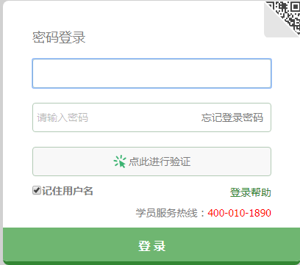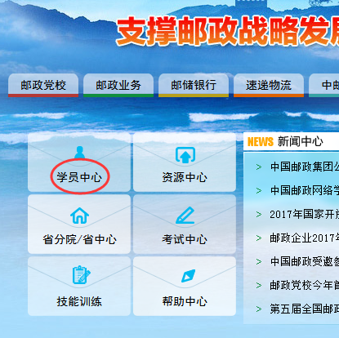
图1 图2
提示：如学员从未登录过中邮网院，请使用身份证号后6位作为初始密码进行登录，学员首次登录后，请进入“学员中心”，补全个人信息（如图2所示）。学员如不能登录中邮网院，请与本单位人力资源部联系。
2.培训报名
学员登录成功，进入学员中心后，下拉页面，找到我的培训，点击右侧报名（如图3所示），出现正在运行班级（如图4），找到所要报名班级，点击报名。
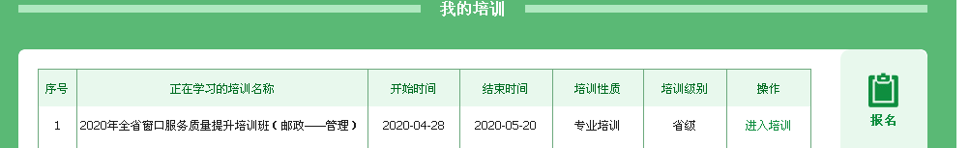
图3
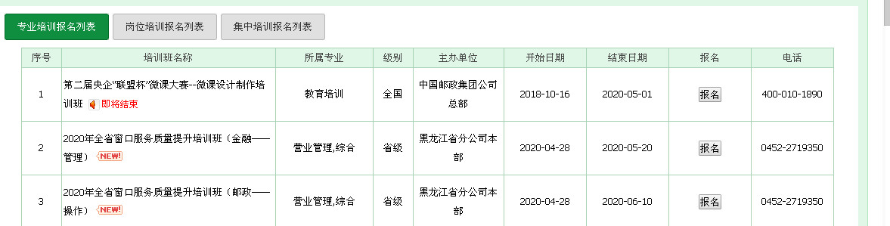
图4
3.培训学习
培训班报名成功后，在“我的培训”学习页面的培训班列表中找到需要学习的班级，点击“进入”按钮进入该培训班（如图5所示）。
图5
学员在培训班中可以查看学习课程、参加考试、查看培训合格条件、查看培训成绩。
学员进入“学习”页签后，在出现的课程列表中，点击课程右侧的“学习”按钮，即可进行课程学习（如图6所示）。

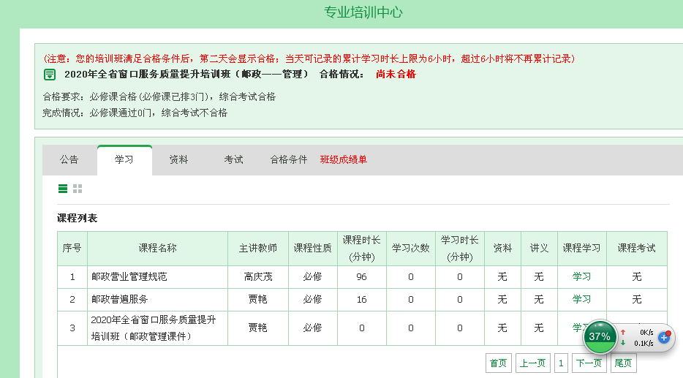
图6
4.培训考试
学员学习完成后，按要求参加综合考试。学员点击 “考试”，点击考试名称列表右侧的“进入考试”按钮，即可参加考试（如图7所示）。
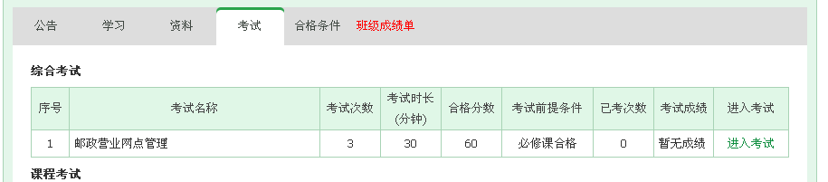
图 7
注意：学员如果首次参加考试，需要按提示安装中邮网院考试客户端。班级培训课程全部结束后，点击考试，进入线上考试。
三、学习支持
学员在学习过程中，如有问题请点击中邮网院首页上的“帮助中心”，仔细阅读其中的相关内容，也可拨打中邮网院学习支持电话进行咨询。
中邮网院学习支持电话：400-010-1890。

